1. ESTETICA Y NARRATIVA DE LA FOTOGRAFIA
1.1 Encuadre y tema
Encuadrar es la acción de seleccionar, a través del visor, aquello que el fotógrafo desea captar en una fotografía. Encuadrar significa, por tanto, establecer los límites de la fotografía y decidir qué elementos aparecerán en la imagen. Esta decisión tiene una gran importancia, ya que el tema de la fotografía está en función de los elementos que se incluyan en el encuadre.
Una de las muchas características de las cámaras digitales consiste en su capacidad de aplicar el método de "apuntar y disparar", sin que sea imprescindible un control manual sobre los parámetros de exposición. Sin embargo, si no se presta atención a los elementos que aparecen en el visor, que son los que conforman la fotografía, se corre el riesgo de malograr la toma. Una máxima a recordar consiste en que en la fotografía sólo deben aparecer los elementos que facilitan la comprensión del tema y, en su caso, aquellos que pueden ayudar a potenciar la intención del fotógrafo.
El fotógrafo debe dedicar tiempo a analizar todo aquello que ve a través del visor y ser capaz de seleccionar sólo lo estrictamente imprescindible. Por lo general, una fotografía será más fácil de comprender para el espectador cuantos menos elementos contenga. En este sentido, la imagen debe incluir sólo lo que sintetice la intención expresiva o comunicativa del fotógrafo.
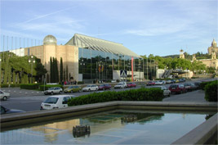 | 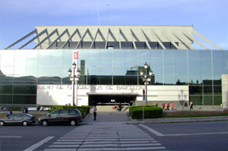
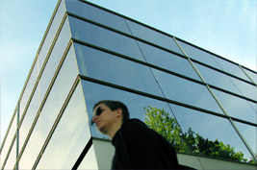 | 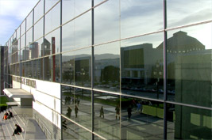
En estas cuatro fotografías puede apreciarse la importancia del encuadre. Un mismo escenario puede contener diversas fotografías posibles. En el plano general se aprecia la totalidad de la escena; en la segunda se otorga protagonismo al edificio; en la tercera, la fragmentación potencia el grafismo y las figuras; por último, la cuarta toma permite establecer una clara comparación entre la grandiosidad del edificio y la minúsculas figuras de la parte inferior izquierda.
Cómo encuadrar mejor
La mejor fórmula para aprender a encuadrar lo estrictamente necesario es muy simple pero, al principio, requiere un poco de paciencia. Resulta imprescindible dedicar un cierto tiempo a analizar todo lo que aparece en el visor.
Una vez que el fotógrafo ha decidido la posición, el ángulo de toma y la distancia de trabajo, debe comprobar si todo lo que aparece en el visor resulta necesario en la fotografía. Si algo no favorece a la imagen, se debe cambiar la posición, intentar modificarlo o, en último caso, esperar a que las condiciones puedan ser más favorables para la toma.
El entorno del motivo principal, el fondo, los colores, la posición del sol y la importancia de las sombras, son los aspectos fundamentales que se deben controlar. Un entorno confuso cerca del motivo, fondos demasiado claros o gráficamente muy potentes, colores llamativos en el entorno o el sol situado detrás del protagonista, pueden hacer que la toma no cumpla con los requisitos mínimos para ser considerada una buena fotografía.
CONSEJO
Antes de tomar la fotografía dedique un tiempo para valorar si todo lo que aparece en el visor le interesa. Con la práctica, el tiempo necesario para esta operación se irá reduciendo hasta alcanzar la capacidad de un fotógrafo experimentado.
Concretar el tema
Cuando en fotografía se hace referencia al tema, se suelen incluir en este concepto dos grandes posibilidades: el propio contenido de la fotografía y el género fotográfico al que pueda pertenecer (paisaje, retrato, reportaje, etc.). Por ejemplo, una fotografía puede tener como tema el retrato y formar parte de un reportaje. O, quizá, el tema podría ser la contaminación ambiental y la fotografía, es decir, el género, de paisaje. En nuestro caso, cuando hacemos referencia al tema nos estamos refiriendo al contenido de la fotografía, no al género a que ésta pertenece
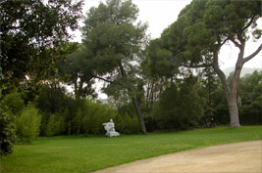  Haga click en la fotografía | 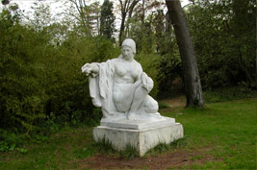  Haga click en la fotografía
Un plano general de un parque dificulta la comprensión de la escena. Resulta casi imposible saber qué quiere transmitir el fotógrafo. En la segunda toma, realizada a corta distancia, el tema queda perfectamente definido
Como ya se ha indicado, el mejor método para definir el tema consiste en incluir pocos elementos en la fotografía. Basta una rápida observación de las fotografías publicadas en revistas, periódicos y anuncios publicitarios para comprobar que las imágenes constan de muy pocos elementos. En muchos casos la fotografía tiene un sólo elemento. A mayor número de elementos mayor puede ser la confusión del espectador.
CONSEJO
En las tomas de retrato en primer plano evite los fondos confusos y sitúe a su modelo sobre un fondo liso y, si es posible, desenfocado.
Cuanto más cerca mejor
Uno de los aspectos que suele tener muy en cuenta el fotógrafo experimentado es la distancia a la que se toma la fotografía. El mejor consejo consiste en tomar la fotografía a la menor distancia posible. Por el contrario, el fotógrafo principiante suele tener una cierta tendencia a pensar que cuanto más lejana sea la toma más espontánea será la fotografía.
Las tomas cercanas transmiten sensación de proximidad y calidez, especialmente en temas humanos. Las fotografías tomadas a corta distancia, al excluir entornos poco adecuados, son mucho más espectaculares y potencian el protagonismo del motivo.
Acercarse con la cámara
Siempre que sea posible, resulta más recomendable acercarse con la cámara que con el zoom en posición de teleobjetivo. El acercamiento óptico, mediante el zoom incorporado a la cámara, provoca una compresión de la perspectiva y la imagen transmite una cierta sensación de distanciamiento. Por el contrario, una toma cercana y realizada con el zoom en posición de angular, transmite una mayor implicación en el tema y el espectador lo percibe como algo más próximo.
Las dos opciones pueden ser válidas, todo dependerá de las intenciones del fotógrafo, pero no hay duda que la proximidad sorprende mucho más al espectador que la lejanía.
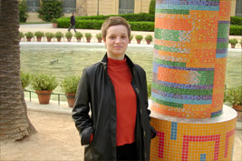 | 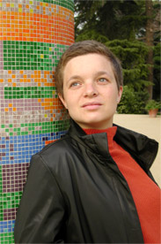
La primera toma se ha realizado demasiado lejos y desde un punto de vista excesivamente elevado. Por el contrario, en la segunda se ha reducido la distancia de toma, se ha bajado el punto de vista y se ha mejorado la iluminación.
Destacar el motivo
Una excelente forma de reforzar el protagonismo del motivo consiste en enmarcarlo o realzarlo mediante el entorno. Por ejemplo, una persona asomada en una ventana, situada en una zona iluminada por un rayo de sol, o en un claro entre la vegetación, son algunas de las diversas fórmulas para destacar el motivo aprovechando el entorno que lo rodea.
Este método también es muy utilizado para transmitir situaciones o sensaciones relacionadas con la intimidad, la calidez o, incluso, la claustrofobia o el agobio.
Vertical/horizontal
En la fotografía digital, y especialmente según el tipo de cámara que se utilice, se tiende a tomar las fotografías en sentido horizontal. Ello comporta una mayor comodidad en el visionado, ya sea a través de la pantalla LCD o del monitor del ordenador. Sin embargo, esta comodidad no significa que, como en la fotografía química, no deba tenerse en cuenta la orientación del formato.
Naturalmente, la decisión última la tiene el fotógrafo, pero resulta fácil encontrar situaciones en las que el formato vertical puede resultar más interesante que el vertical y viceversa.
Pasar de un formato horizontal al vertical, o al revés, no sólo es un cambio estético, al modificar el encuadre y la composición se pueden producir cambios en el contenido de la fotografía. El fotógrafo debe controlar si el cambio resulta positivo tanto en la composición como en la fuerza estética y expresiva de la fotografía.
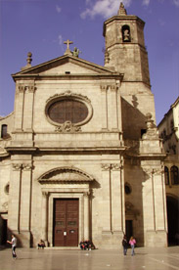 | 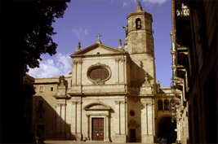
La toma vertical ofrece una visión limitada de la escena, mientras que la horizontal mejora notablemente el interés de la fotografía. La inclusión de la columna en el tercio de la izquierda contribuye a reforzar la sensación de perspectiva y profundidad.
1.2 Componer la fotografía
Componer es decidir la distribución de los elementos dentro de una fotografía. Es decir, componer significa establecer el cómo se organizan las cosas dentro del formato, el espacio que ocupan y la jerarquía de cada elemento. El recorrido que realizarán los ojos del espectador al contemplar la imagen también está estrechamente ligado a la composición.
Dos formas de componer
En el trabajo fotográfico existen dos grandes formas de componer la imagen:
a) La que se realiza en el estudio del fotógrafo
b) La que se realiza en exteriores
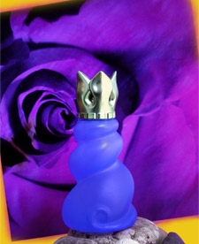 | 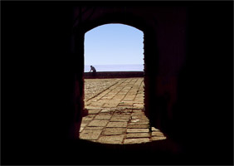
En la tranquilidad del estudio, el fotógrafo puede organizar los elementos según sus criterios estéticos. Por el contrario, en exteriores debe saber buscar el punto de vista más adecuado para obtener una composición interesante.
En la primera opción, y en la comodidad del estudio, el fotógrafo controla cada uno de los elementos y los organiza mediante criterios estéticos o, en muchos casos, por necesidades de publicación. Esta forma de trabajar se aplica a bodegones, retratos comerciales o publicitarios y, en general, a todas las fotografías realizadas en un estudio.
La segunda posibilidad, la que corresponde al trabajo realizado en exteriores, en las llamadas fotografías instantáneas, el fotógrafo suele tener pocas posibilidades de controlar y modificar la situación de los elementos. En estos casos, la composición es el resultado de un determinado encuadre. Es decir, primero se encuadra la escena a fotografiar y la composición es el resultado del encuadre, del punto de vista y la posición de la cámara. Si la composición no satisface al fotógrafo, la solución pasa por modificar la posición de la cámara o el punto de vista. Esta es la forma de componer la gran mayoría de fotografías que se realizan en el mundo.
No existen reglas fijas para determinar cómo debe ser una buena composición. Sin embargo, se puede establecer que la mejor composición es aquella que consigue transmitir la información, las emociones o las sensaciones que desea expresar el fotógrafo al espectador de la imagen.
CONSEJO
Antes de accionar el disparador de la cámara analice la situación de los elementos dentro del encuadre. No dude en modificar la posición de la cámara si la composición no es de su agrado.
Situar el motivo
La situación del motivo dentro del encuadre equivale a hablar de la composición de la fotografía. Existe una tendencia generalizada a situar el motivo principal en el centro del encuadre. Ello se debe, en gran medida, a que las cámaras tienen los sensores o dispositivos de enfoque situados en el centro del visor. El usuario enfoca, ya sea de forma manual o automática y, a continuación, toma la fotografía. El resultado suele ser poco interesante y monótono, ya que la imagen centrada tiende a la simetría y, por otra parte, situar de forma habitual el motivo en el centro del visor no provoca ninguna sorpresa en el espectador.
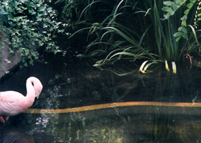
Situar el elemento protagonista a un lado de la composición, crea una cierta sorpresa en el espectador y contribuye a aumentar el interés visual por la imagen.
Enfocar y componer
Todas las cámaras permiten realizar el enfoque y la composición como operaciones independientes. Cuando la cámara está ajustada para trabajar en enfoque automático (autofocus), el sistema se acciona mediante el botón de disparo.
Al presionar el botón de disparo, el sistema de enfoque automático se activa y enfoca aquello que se encuentra en el centro del visor. Si se mantiene el botón presionado, se puede modificar la orientación de la cámara y mantener así la distancia enfocada. Es decir, se puede enfocar un determinado elemento, desplazarlo del centro del visor a uno de los lados y mantenerlo enfocado. Esta opción resulta muy útil para, por ejemplo, fotografiar personas ante un paisaje y situarlas a un lado del encuadre. Dado que la mayoría de capturas con cámaras digitales se realizan en modo autofocus, la forma de trabajar más recomendable consiste en el bloqueo del enfoque mediante el botón de disparo.
Algunas cámaras permiten seleccionar la zona de enfoque preferente. Ello facilita el enfoque del motivo principal si éste se encuentra en uno de los lados del encuadre. Sin embargo, accionar esta modalidad puede representar una mayor pérdida de tiempo que realizar el bloqueo de enfoque descrito anteriormente. Seleccionar la zona de enfoque preferente a uno de los lados del visor sólo tiene utilidad cuando se vayan a realizar repetidas tomas en las mismas condiciones.
En el caso de que la cámara esté ajustada para enfoque manual, se debe enfocar colocando el motivo principal en el centro del visor y, a continuación, se puede encuadrar situándolo a uno de los lados sin que sea necesario mantener apretado el botón de disparo, ya que el sistema de enfoque automático se encuentra desconectado. Esta opción no está disponible en la mayoría de cámaras digitales de gama media o baja.
CONSEJO
En muchas fotografías es recomendable no enfocar en el centro del encuadre. Ajuste el enfoque sobre el motivo principal cuando éste se encuentre a un lado de la composición y, sin soltar el botón de disparo, corrija la posición de la cámara.
La regla de los tercios
La regla de los tercios es una excelente fórmula para crear la composición y ayuda a situar los elementos dentro del encuadre. Ésta consiste en dividir, de forma imaginaria, el visor en tres partes horizontales y tres verticales. Las líneas horizontales sirven de guía para situar los horizontes en las fotografías de paisaje, mientras que las verticales son la referencia para situar los elementos verticales de la composición.
En una fotografía de paisaje resulta recomendable, por razones estéticas, no situar el horizonte en el centro del encuadre. De esta forma se evita la sensación de que la imagen está dividida en dos partes iguales. Es decir, se evita la simetría en la composición que, desde un punto de vista estético, puede resultar poco estimulante.
Cuando se dispone de un cielo interesante, con nubes blancas que destacan sobre el fondo azul, nubarrones que amenazan tormenta, etc., se puede situar el horizonte en el tercio inferior y dar así protagonismo al cielo. Por el contrario, si el cielo carece de interés resulta más útil situar el horizonte en el tercio superior. En este caso se debe centrar el protagonismo en los dos tercios inferiores buscando el interés en el paisaje y los elementos que lo componen.
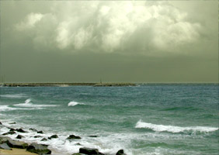 | 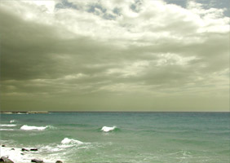
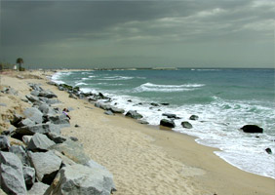
Al desplazar el horizonte del centro de la imagen se obtiene una composición asimétrica. Sitúa el horizonte en el tercio inferior cuando quieras otorgar el protagonismo al cielo, y en el tercio inferior cuando el protagonismo esté en el suelo. Evita colocar el horizonte en el centro del encuadre.
Las dos líneas verticales son de gran utilidad para situar, por ejemplo, una persona ante un paisaje. Un ciclista, o un atleta, que se desplaza hacia la derecha se debería situar en el tercio de la izquierda, dejando espacio (aire) delante de él.
En las tomas de retrato también se debe aplicar la regla de los tercios. Por ejemplo, en una fotografía vertical, se pueden situar los ojos a la altura del tercio superior del formato. En los retratos en formato horizontal, especialmente si el modelo mira hacia uno de los lados, se debe desplazar la cabeza hacia el lado contrario al de la mirada. Si, por ejemplo, el modelo mira hacia la derecha de la fotografía, se debe situar la cabeza en el lado izquierdo, dejando espacio en la dirección de la mirada. En este caso, también se pueden situar los ojos en el tercio superior. Aplicando esta sencilla formula se potencia la dirección de la mirada y la imagen, con respecto a una toma centrada, gana en estética y dinamismo.
CONSEJO
Utilice la regla de los tercios en las tomas de paisaje y también en los retratos. Evite situar los horizontes de los paisajes y los ojos de los modelos en el centro del encuadre.

La simetría
La simetría se produce cuando existe un elemento central, que divide la imagen en dos partes, y elementos que se repiten a uno y otro lado. Las fotografías simétricas suelen producir sensaciones agradables en los espectadores de las imágenes.
La simetría puede encontrarse en fachadas de casas, que con su estructura de puertas y ventanas puede semejar un rostro humano; en paisajes en los que los campos o los árboles de un bosque faciliten encuadres simétricos; en los reflejos en lagos o ríos, en los que las aguas muestran una réplica exacta del paisaje del entorno, y un largo etcétera.
Las fotografías simétricas, inicialmente agradables, hacen que muchos aficionados caigan en la repetición y sus imágenes, por repetitivas, sean monótonas y poco sorprendentes. Sin embargo, desde el punto de vista de la composición, se considera que, en general, las fotografías asimétricas tienen más fuerza expresiva.
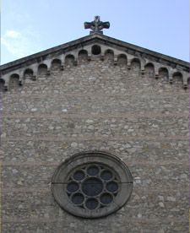
La composición simétrica transmite sensaciones ligadas a la estabilidad y a la serenidad. En este caso, la toma en contrapicado aporta dinamismo a la imagen.
La asimetría
Una composición asimétrica suele tener mayor impacto expresivo, provoca sorpresa en el espectador y es más ágil y dinámica que una simétrica.
Las fotografías asimétricas suelen asociarse con el desequilibrio de las imágenes, pero ello no tiene que ser necesariamente así. No debe confundirse el equilibrio de la imagen con la simetría. Si bien es cierto que una imagen simétrica es, por definición, equilibrada, una fotografía asimétrica también puede estar equilibrada. Bastará que los elementos de la imagen se compensen para que el fotógrafo pueda encontrar el equilibrio de la imagen con una composición asimétrica.
Realizar fotografías asimétricas puede significar, al principio, una mayor dedicación por parte del fotógrafo en el proceso de encuadre y composición de la imagen. Encontrar el equilibrio de la imagen mediante la simetría es un proceso rápido, mientras que hacerlo con la asimetría requiere una mayor atención. Sin embargo, una vez el fotógrafo desarrolla esta habilidad, las composiciones asimétricas también se realizan de forma rápida y casi automatizada.
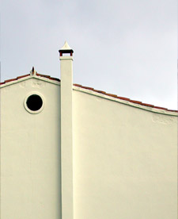
La composición asimétrica no tiene que ser, necesariamente, una imagen desequilibrada. En este caso, el mayor espacio de la parte derecha ayuda a equilibrar la composición.

CONSEJO
Intente no abusar de las imágenes simétricas. Procure aprender a equilibrar las fotografías con composiciones asimétricas. Sus fotografías ganaran en dinamismo, agilidad y fuerza expresiva.

1.3 Trabajar con luz ambiente
Uno de los aspectos que mejor debe dominar el fotógrafo es el control de la luz. Una luz favorable potencia la fotografía, mientras que una luz poco adecuada puede arruinar una toma. Ello comporta que el fotógrafo debe saber adaptarse a las diferentes condiciones de la luz ambiente, ya sea ésta natural o artificial, y obtener el mejor partido de cada situación.
La luz natural
Por luz natural se entiende la que proporciona el sol. A lo largo del año, y de las diferentes estaciones meteorológicas, el sol va modificando su recorrido y ofrece visiones diversas de los mismos motivos. Ilumina de forma diferente el paisaje, incide con distintos ángulos sobre los motivos y penetra a través de las ventanas de las casas desde direcciones distintas. El fotógrafo experimentado sabe aprovechar estas variaciones en favor de las fotografías que va a tomar.
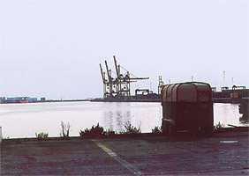 | 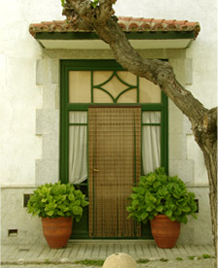
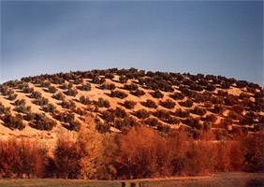 | 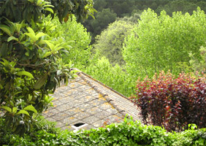
En estas cuatro fotografías puede apreciarse como la luz, propia de las diferentes estaciones meteorológicas, otorga una atmósfera especial a cada imagen. La frialdad de la luz de invierno, contrasta con la sensación de verano (puerta), la del otoño (campo) y el luminoso esplendor de la primavera.
Luz y contraste
Cuando en fotografía se habla de contraste, se está haciendo referencia a la diferencia que existe entre la iluminación de las distintas partes de la escena. Las escenas o motivos a fotografiar se pueden resumir en tres grandes situaciones posibles: alto contraste, bajo contraste y contraste normal.
Así, una escena muy contrastada es aquella que tiene partes muy iluminadas (altas luces) y partes de sombra profunda (sombras). En estos casos los extremos, luces y sombras, pueden quedar fuera de la capacidad de registro del soporte utilizado, ya sea químico o digital.
Por el contrario, una escena de bajo contraste es aquella en la que existe poca diferencia entre las zonas más y menos iluminadas. Las escenas de bajo contraste no necesariamente comportan fotografías con problemas técnicos. Por ejemplo, un paisaje nevado al sol de mediodía puede tener mucha luz y ser poco contrastado si no existen sombras. Si la exposición es correcta, la nieve se representará como blanco iluminado sin más problemas.
Por último, una escena de contraste normal es aquella que se puede reproducir de tal forma que las luces y las sombras se representan con detalle. El concepto de contraste puede ser descrito de manera mucho más técnica, pero estas primeras indicaciones deben ser suficientes para poder empezar a experimentar con la luz y el contraste de las escenas.
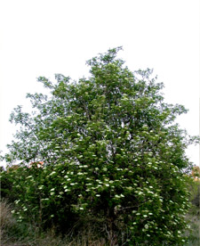 | 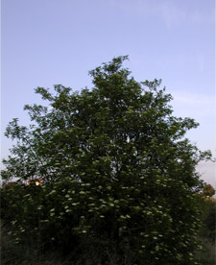
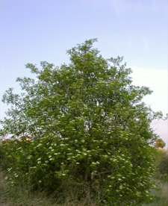
Mediante los controles de la cámara puedes alterar el contraste de la escena. En estas tres fotografías se puede apreciar el resultado de ajustar un contraste alto, bajo y normal.
Luz y climatología
Entre los aficionados existe una tendencia generalizada a tomar fotografías durante los días soleados. Los días lluviosos, nublados, ventosos o, incluso, con niebla son situaciones excelentes para fotografiar los motivos con una luz especial. Estas situaciones son una excelente oportunidad para plasmar en las fotografías los motivos con un aspecto distinto, menos tópico e inusual.
En condiciones climatológicas adversas se debe tener la precaución de proteger la cámara del frío intenso y la humedad, pero ello no impide la captura de imágenes.
CONSEJO
Proteja la cámara manteniéndola dentro de la chaqueta o abrigo mientras no está tomando fotografías. El calor de su cuerpo no sólo protegerá la cámara, también alargará la duración de las baterías.
Los días lluviosos o con niebla ofrecen una visibilidad reducida, ello comporta que se deban descartar los planos generales y, si es posible, la inclusión del cielo dentro del encuadre. Las tomas cercanas, o situar algún elemento en primer término, facilita la obtención de fotografías distintas y alejadas de las imágenes tópicas de paisajes. Aproveche estas condiciones de luz para realizar planos muy cortos o incluso practicar la fotomacrografía.
Los días nublados son también una excelente oportunidad para la realización de tomas de retrato. La luz del sol, difundida por las nubes, proporciona una iluminación suave sobre el rostro del modelo. La luz difusa permite expresiones más relajadas que cuando los rayos del sol inciden directamente sobre el modelo.
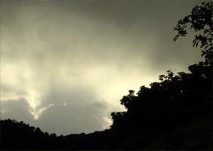 | 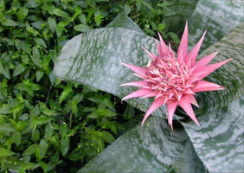
Los días de "mal tiempo" también puedes ser aprovecharlos para realizar fotografías interesantes. Los cielos pueden ofrecer situaciones muy gráficas y espectaculares. En los planos cortos de naturaleza, la luz difusa contribuye a suavizar el contraste y permite excelentes resultados con el color.
El contraste según la época del año y la hora
Un observador atento habrá podido apreciar como las características de la luz solar del invierno son distintas a las del verano. Esta variación provoca que el contraste de las escenas se modifica en función de la luz que recibe, tanto por la época del año como por la hora del día.
El hecho de que el recorrido del sol sea más bajo durante el invierno, provoca sombras más alargadas y una iluminación más contrastada. Es decir, una mayor diferencia entre las partes iluminadas y las sombras. Estas condiciones suelen ser aprovechadas por los fotógrafos interesados en el paisaje, puesto que la luz rasante destaca las texturas y favorece la representación visual del volumen. Por el contrario, muchos fotógrafos prefieren la primavera y el otoño para sus fotografías de paisaje, por ser en ellas cuando se producen las situaciones de luz menos extremas.
En verano el sol describe una trayectoria más alta. Al mediodía se encuentra en su cenit y las sombras casi desaparecen bajo el motivo. Ello comporta que, por ejemplo, un paisaje fotografiado a mediodía ofrece unos resultados poco interesantes, ya que la luz cenital tiende a aplanar la escena. Un retrato en esta misma situación tampoco es muy recomendable, puesto que la luz cenital comporta que los ojos del modelo queden en sombra, la nariz proyecta una desagradable sombra sobre el labio superior y el cuello también queda en sombra.
En cuanto a la hora del día, la luz de la mañana suele ser más limpia que la de la tarde, especialmente en verano, debido a que durante la noche la humedad deposita las partículas de polvo en el suelo. Al atardecer la atmósfera suele estar más cargada de polvo y con una visibilidad lejana más reducida.
Con los aspectos relacionados con la luz resulta difícil determinar cuál es la mejor iluminación para una determinada fotografía. La mejor será, sin duda, aquella que contribuya a potenciar el contenido de la misma y las intenciones del fotógrafo. No debe olvidarse que seleccionar la hora de la toma o la estación del año, es una acción que puede considerarse equivalente a iluminar un motivo en el estudio.
CONSEJO
Si desea realizar tomas de paisaje de sus excursiones y vacaciones, intente realizarlas a primera o última hora del día. Sus fotografías tendrán una luz más interesante y las escenas ganarán en volumen y textura.
La luz artificial
Por luz artificial se entiende toda aquella fuente producida por el ser humano. En la sociedad actual el ser humano pasa una gran cantidad de horas iluminado por la luz artificial. Muy pocos lugares de trabajo en interiores disponen de luz natural. Las bombillas y, especialmente, los fluorescentes son habituales en el entorno de trabajo de millones de seres humano. La fotografía digital ha resuelto el eterno problema de las dominantes de color, producidas por las fuentes de luz artificial, que se dan en la fotografía química cuando no se utiliza flash. Mediante un ajuste electrónico se pueden corregir las dominantes y obtener imágenes con un equilibrio de color parecido al que proporciona la luz solar.
Equilibrio del color en la luz natural
A simple vista se puede apreciar que la luz tiene una coloración distinta a lo largo del día. Las primeras y últimas horas del día ofrecen una luz más cálida, es decir, produce fotografías con una dominante de color que tiende hacia el anaranjado, especialmente a la puesta del sol. Estas dominantes se deben a la posición del sol con respecto a la tierra, y a la capa atmosférica que deben atravesar sus rayos. El término técnico que describe el color de la luz se denomina temperatura de color. La temperatura de color se mide en grados Kelvin (ºK) y, casi siempre, es la responsable de la alteración del color en las fotografías.
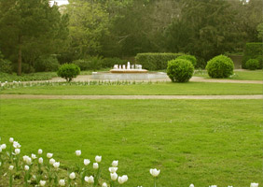 | 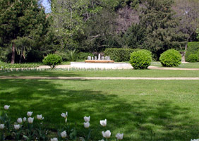
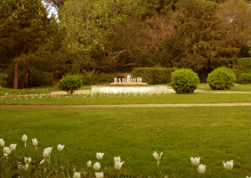
Estas tres fotografías han sido realizadas a primera hora de la mañana, a mediodía y a última hora de la tarde. En ellas se puede apreciar el efecto de la temperatura de color a lo largo del día. Una misma escena, según la hora, puede aparecer con distintas dominantes de color.
El balance de blancos
A diferencia de lo que sucede con la fotografía química, las cámaras digitales incorporan un sistema de detección de la temperatura de color y una corrección automática, manual o de ambos tipos, denominada balance de blancos (white balance). Esta opción permite al usuario realizar fotografías con un equilibrio de color que se aproxima a su visión de la escena. En algunas cámaras se puede escoger entre el modo automático, en el que la cámara realiza el balance según parámetros prefijados para conseguir una corrección del color, y el modo manual, en el que el fotógrafo escoge entre un abanico de fuentes de luz. Las más habituales son: Fine (sol), Incandescent (lámparas domésticas de tungsteno), Fluorescent, Cloudy (nublado) y Flash. Se debe destacar que casi todas las cámaras ofrecen resultados más que aceptables en el modo automático.
Cuando ajustar el balance de blancos
Si la cámara dispone de modo manual de ajuste del balance de blancos, se pueden alterar los resultados a voluntad del usuario. A pesar de los buenos resultados del modo automático, los ajustes manuales permiten mejorar algunas correcciones y, también muy importante, potenciar algunas dominantes con fines creativos.
Fine (sol)
Las tomas realizadas a pleno sol y a mediodía, coinciden con la temperatura de color que equivale a lo que en términos fotográficos se denomina luz de día (unos 5.500 ºK) y, por tanto, el ajuste Fine (o sol) es el adecuado.
Incandescente
Este ajuste es necesario cuando las tomas se realizan en escenas iluminadas con bombillas domésticas. Éstas suelen ofrecer una temperatura de color muy baja (inferior a los 3.200 ºK) y ello comporta una dominante anaranjada. Este ajuste aplica un filtraje electrónico azulado que restablece el equilibrio de color.
Nublado
En los días nublados, en sobras claras, en paisajes de alta montaña y en la nieve, se suelen producir dominantes de color azuladas. Ello es debido a la alta temperatura de color, muy por encima de los 6.000 ºK. En estas situaciones, el ajuste de Cloudy (nublado) corrige las dominantes aplicando un filtro cálido que contrarresta la dominante azulada.
Flash
Cuando se acciona el flash, o se ajusta la posición de flash en el balance de blancos, es un ajuste equivalente a la luz de día, es decir, a la luz del sol (ver próxima lección sobre el flash). La temperatura de color que ofrece el flash es equivalente a la luz del sol a mediodía, unos 5.500 ºK. Ello permite combinar el flash con la luz de día (flash de relleno, por ejemplo) sin que se produzcan dominantes de color.
CONSEJO
El ajuste de día nublado (Cloudy) resulta también muy útil en tomas de retrato realizadas en sombra, ya que los tonos de piel aparecen más cálidos y con aspecto bronceado.
Conviene recordar que el ajuste manual del balance de blancos no está disponible en todas las cámaras. Las que disponen de opción de ajustes manuales para las tomas permiten también el ajuste manual del equilibrio del color. Si no se dispone del ajuste manual se puede confiar en el automatismo de la cámara, que es capaz, en general, de corregir las dominantes más evidentes.
Alterar el color a voluntad
La manipulación del balance de blancos puede resultar de gran utilidad no sólo cuando se quiera corregir una determinada dominante, si no también cuando se desee potenciar o alterar el color de la escena. Por ejemplo, si en una toma en exteriores de un paisaje marino se ajusta el balance de blancos para luz incandescente, la dominante será azulada, potenciando así el color del agua y el cielo. También en una toma al atardecer o nocturna se puede potenciar, con el mismo ajuste, la dominante azulada. Ello provocará la sensación de frialdad y de que la escena se encuentra iluminada por la luna.
Por el contrario, si se desea potenciar la dominante cálida, muy adecuada en tomas de paisaje otoñal y retratos, se puede utilizar el ajuste para días nublados o luz de fluorescente. Las fotografías aparecerán cálidas y agradables a la vista.
CONSEJO
Cuando en una fotografía quiera potenciar la sensación de frialdad, ajuste el balance de blancos para luz incandescente o de fluorescente.

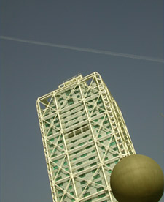  Haga click en la fotografía | 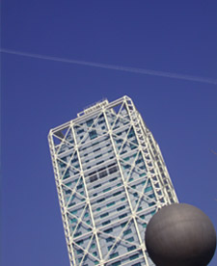  Haga click en la fotografía
En estas dos fotografías, tomadas a mediodía, se ha alterado la temperatura de color de la imagen mediante el control de Balance de Blancos de la cámara. En la imagen más fría (azulada) se ajustó para luz de tungsteno, mientras que en la amarillenta (cálida) se ajusto para día nublado.

1.4 EL uso del flash
El flash es una fuente de luz estable que permite un control muy fiable sobre los resultados. La temperatura de color del flash es equivalente a la de la luz solar de mediodía. Es decir, el balance de blancos del ajuste del flash es equivalente al que se utiliza al trabajar a pleno sol. Ello permite que el flash, además de ser utilizado en condiciones de luz precaria, pueda ser combinado con la luz de día sin que provoque dominantes de color en la fotografía.
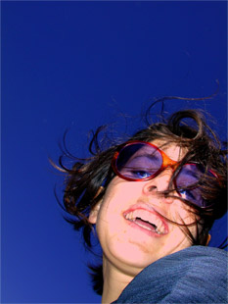
El flash, utilizado a corta distancia, proporciona una fuente de luz segura y estable. Permite aumentar el contraste de la escena, obtener imágenes espectaculares y, con la exposición acertada, colores brillantes
Alcance del flash
Todas las unidades de flash, incluso las más potentes, tienen un alcance limitado. Los flashes integrados en las cámaras digitales son de escasa potencia y están diseñados para cubrir distancias muy cortas.
La distancia que es capaz de iluminar el flash, depende de varios factores, pero en ningún caso va más allá de unos pocos metros. En interiores domésticos, el destello del flash ilumina una distancia mayor que en exteriores nocturnos. Ello es debido a que las paredes de las habitaciones rebotan parte de la luz recibida y contribuyen a aumentar la eficacia del flash.
El flash emite más o menos cantidad de luz en función de la distancia a la que se encuentra el motivo. Las cámaras disponen de una fotocélula que detecta la luz rebotada en el motivo. En este momento, el flash deja de emitir luz. Ello significa que si el motivo se encuentra, por ejemplo, a tres metros de distancia, el flash consumirá mucha más energía que si está a un metro.
El sistema de control de la cantidad de energía necesaria, en función de la distancia, presenta problemas cuando en una escena fotografiada con flash existen motivos a diferentes distancias. El sensor corta la emisión de energía cuando recibe luz rebotada de algún elemento, pero éste puede no ser el motivo principal de la fotografía. Ello significa que, si entre el motivo y la cámara existe algún otro elemento, la cámara ajustará la potencia para el objeto más cercano. Este efecto resulta particularmente evidente cuando se fotografía a varias personas situadas a diferentes distancias. La potencia del flash se ajusta para las más cercanas y las situadas algo más lejos aparecen oscuras (subexpuestas).
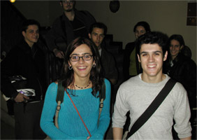  Haga click en la fotografía | 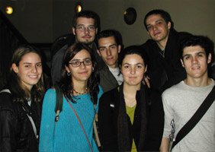  Haga click en la fotografía
En estas dos fotografías puedes apreciar el efecto de pérdida de luz del flash debido a la distancia (foto 1), y cómo el flash ilumina correctamente al grupo (foto2). Cuando hagas fotografías de grupo con flash, pide a tus modelos que se coloquen todos a la misma distancia de la cámara.
CONSEJO
En fiestas y reuniones familiares, pida a sus modelos que se coloque todos a la misma distancia de la cámara. La exposición del flash será correcta en toda la escena.
Por lo que respecta al ángulo de cobertura del flash, éste se ajusta de forma automática a la distancia focal utilizada. Es decir, el abanico que cubre el haz de luz del flash se ajusta en función de si se está utilizando un angular o un teleobjetivo. Si el ajuste no es automático, la pantalla del flash está diseñada para que ilumine un ángulo que se corresponde con la distancia focal más corta: el angular.
Valorar el uso del flash
Cuando la cámara detecta un nivel de luz insuficiente y conecta automáticamente el flash (o indica la necesidad de hacerlo), no tiene porque comportar, necesariamente, el uso del mismo.
Por bajo que sea el nivel de luz, la cámara puede ser capaz de tomar fotografías (en modo manual), sin necesidad de conectar el flash, aunque sea con la ayuda de un trípode para evitar tomas movidas.
Debe tenerse en cuenta que la utilización del flash comporta algunas consecuencias :
1) El destello cambia la atmósfera de la escena
2) El flash se convierte en un elemento delator
3) Reduce la autonomía de las baterías
La atmósfera de la escena
La luz del flash proporciona una luz dura y directa. Provoca sombras profundas y anula la atmósfera de la luz ambiente de la escena. Por ejemplo, si se fotografía con flash una estancia iluminada por unas velas o lámparas domésticas, la luz ambiente que éstas proporcionan no aparecerá en la fotografía, puesto que la intensidad del destello es mucho mayor.
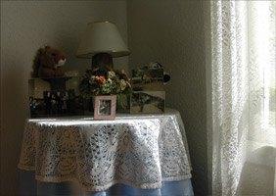  Haga click en la fotografía | 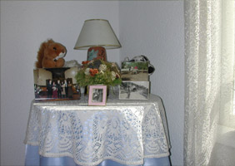  Haga click en la fotografía
Este rincón de una casa, iluminado lateralmente por la luz de la ventana, pierde gran parte de su atmósfera al ser iluminado por el flash.
El flash delator
Cuando al tomar fotografías se desea pasar desapercibido, el uso del flash está totalmente desaconsejado. El destello del flash puede comportar que todas las miradas se dirijan a la cámara y arruinar así el ambiente que se deseaba captar.
Las baterías
El uso del flash reduce de manera notable la autonomía de las baterías. Dado que las baterías suelen ser uno de los puntos débiles de las cámaras digitales, cuando se quiera prolongar al máximo la vida útil de las mismas, resulta muy recomendable limitar el uso del flash al mínimo imprescindible.
Opciones de flash
La mayoría de cámaras digitales disponen de un menú de flash que ofrece cuatro ajustes:
a) Flash desactivado
b) Flash auto/activado
c) Ojos rojos
d) Flash lento (Slow flash)
Flash desactivado es un ajuste que, en muchas cámaras, sólo es posible cuando la cámara está en modo manual. Desactivar el flash permite realizar exposiciones largas en situaciones de luz precaria o en tomas nocturnas. El trípode, o un soporte de cámara, es imprescindible en estas situaciones.
Flash activado es la posición habitual del modo automático. Cuando la cámara detecta un nivel de iluminación insuficiente activa el flash de forma automática. También se puede activar de forma voluntaria para ser usado como luz de relleno.
Ojos rojos es un ajuste que no siempre consigue eliminar el desagradable efecto de los ojos rojos en las personas. El efecto de los ojos rojos es debido a que la luz del flash ha incidido directamente sobre el fondo del ojo cuando éste se encuentra con la pupila muy dilatada. Una vez seleccionado el ajuste para evitar los ojos rojos, cuando se acciona el disparador, el flash emite una serie de pequeños destellos, que contribuyen a que las pupilas de los modelos se contraigan, y evitar así fotografiar el fondo del ojo. Otra posibilidad consiste en fotografiar a las personas desde un ángulo ligeramente lateral. De esta forma, la luz del flash no incide directamente sobre el fondo del ojo.
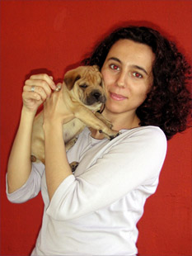  Haga click en la fotografía | 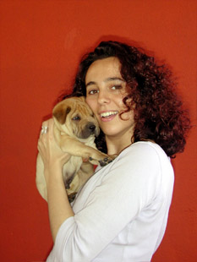  Haga click en la fotografía
Los retratos realizados con flash, en condiciones de luz ambiente débil, pueden provocar el desagradable efecto de los ojos rojos en los modelos. Al activar el modo de flash que elimina este efecto, el resultado mejora notablemente.
CONSEJO
Si existe alguna luz ambiente, se puede pedir al modelo que mire hacia ella durante unos instantes antes de realizar la toma. Así, la pupila se contrae y se reduce la posibilidad del efecto de los ojos rojos.
Flash lento (o slow flash), es un ajuste muy útil en las escenas, tanto interiores como exteriores, que dispongan de luz ambiente. Con esta opción se consigue iluminar el motivo (siempre que se encuentre lo suficientemente cerca) y, al mismo tiempo, captar la luz ambiente de la escena.
En realidad, este ajuste significa trabajar con una velocidad de obturación más lenta que la que habitualmente utiliza el flash. El flash destella a la velocidad normal, el obturador es el que trabaja a una velocidad más lenta. De esta forma, al accionar el disparador el flash emite el destello, pero el obturador permanece abierto un tiempo adicional. Ello permite que en la fotografía se capte la luz ambiente.
Esta opción resulta muy útil en tomas de interiores domésticos y en escenas nocturnas en las que, por ejemplo, se sitúa a una persona ante un monumento iluminado. El tiempo de exposición adicional evita el efecto de fondos completamente oscuros típicos en las tomas con flash.
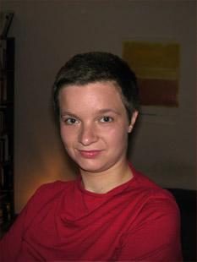  Haga click en la fotografía | 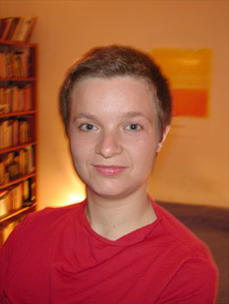  Haga click en la fotografía
En los retratos con flash y en interiores, el flash provoca un efecto de subexposición en los fondos y estos aparecen muy oscuros. Si utilizas la opción de "flash lento", obtendrás el retrato bien expuesto y podrás captar parte de la luz ambientea.
Control de la exposición con el flash
Algunas cámaras digitales disponen de un menú específico para los ajustes del flash que permite controlar la exposición. El margen de sobre o subexposición suele ser mínimo (entre +0,3 y -0,3 de diafragma), pero suficiente para ajustar la luminosidad de la fotografía. Si, al trabajar con flash, las fotografías aparecen demasiado oscuras, se ajusta la posición +0,3. Por el contrario, si aparecen demasiado claras el ajuste adecuado es -0,3.
El flash de relleno
Utilizar el flash de relleno significa, ni más ni menos, que "rellenar" de luz las sombras en un motivo. Generalmente esta opción es válida sólo en tomas de retrato, ya que el corto alcance del flash impide ser utilizado en tomas de planos generales.
Cuando el modelo está situado a contraluz o, también, cuando las sombras producidas por el sol sobre el rostro deben ser suavizadas, un destello de flash suele mejorar notablemente la fotografía.
En estos casos, bastará con activar el flash desde el menú correspondiente. El sistema de medición de la luz de la cámara ajustará la exposición correcta. En el supuesto que se desee aclarar u oscurecer la imagen, se puede realizar mediante el compensador de exposición y, si está disponible, el ajuste de control de la exposición del flash.
En las tomas cercanas, en posición macro, también puede utilizarse el flash, ya sea como luz principal o como relleno, pero su eficacia está ligada a la distancia que exista entre el objetivo y el flash. Si el objetivo y el flash están muy separados, en las tomas cercanas la iluminación no será correcta, ya que el flash dirige el destello hacia una parte de la escena que no se corresponde con la encuadrada en el visor.
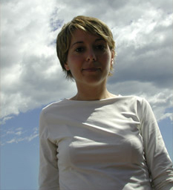  Haga click en la fotografía | 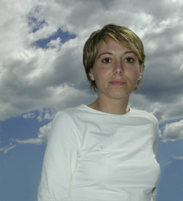  Haga click en la fotografía
En estas fotografías puedes apreciar el efecto de un retrato a contraluz (en el que las facciones quedan en sombra. Foto 1), y el producto de utilizar el flash de relleno, que permite apreciar mucho mejor la expresión y el detalle en la ropa.

2.1 Aspectos específicos
Por su novedad y constante evolución, decidir entre las cámaras digitales que hay en el mercado no siempre resulta una tarea fácil. Uno de los aspectos que los fabricantes suelen destacar es la resolución (en megapíxeles) que ofrece una determinada cámara, pero existen otros aspectos que conviene sepas valorar. Como en la fotografía química, la calidad de la imagen digital depende, además del tamaño del archivo, de la calidad del CCD y del objetivo con el que se realiza la captura. También existen diferentes categorías de cámaras que se adaptan a la mayoría de necesidades fotográficas.
Cámaras compactas de baja resolución
Estas cámaras están dirigidas al aficionado y ofrecen un abanico de prestaciones que suele superar las necesidades del usuario. Algunas de las diferencias más evidentes entre las cámaras de este segmento se encuentra en:
- El tipo de tarjeta de memoria utilizada (SmartMedia, Compact Flash o Memory Stick)
- La calidad de los objetivos
- La distancia a la que son capaces de enfocar (las Coolpix incorporan prestaciones macro de serie)
- El tipo de baterías utilizado y la gama de accesorios disponible
Estas cámaras son de fácil manejo, disponen de exposición automática, flash integrado, enfoque automático y zoom. El tamaño de los archivos que resultan de una captura a máxima resolución suele ser pequeño, pero más que suficiente para las aplicaciones domésticas (álbum familiar, copias de pequeño tamaño) y aptas para ser enviadas por Internet. Recuerda que con el fin de que el tamaño de archivo pueda ser transmitido con agilidad, en la mayoría de los casos resulta recomendable redimensionar la imagen para reducir su tamaño antes de ser enviada por la red.
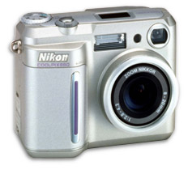
Coolpix 880

CONSEJO
Si al tomar una fotografía ya sabes que deberás mandarla por Internet, utiliza una compresión lo mayor posible. Ello reducirá el tamaño del archivo sin abrir.
Cámaras compactas semiprofesionales
Estas cámaras están dirigidas a aficionados avanzados, profesionales de distintos ámbitos (peritos, médicos, arquitectos, diseñadores, restauradores, etc.) que necesitan prestaciones específicas. Utilizan los mismos tipos de tarjetas de memoria que las anteriores, pero suelen equiparse con unidades de mayor capacidad. Disponen de todas las prestaciones automáticas y la posibilidad de ser utilizadas en modo manual, tanto en lo que se refiere a las velocidades, como a los diafragmas y la distancia de enfoque. Ello permite un buen control sobre los resultados de la imagen obtenida. Los objetivos y el CCD son de mayor calidad que en las compactas de consumo.
La resolución que ofrecen las cámaras de este grupo se sitúa por encima de los 3 millones de píxeles (3 megapíxeles). También disponen de una pantalla LCD razonablemente grande. Desde la propia pantalla LCD, además del visionado de las imágenes capturadas, es posible realizar ajustes de la toma (calidad, brillo, contraste, balance de blancos, etc.) y de las opciones del modo de captura (disparo retardado, macro, distancia de enfoque, flash, compensación de la exposición, etc.).
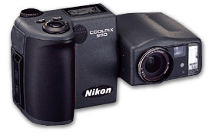
Coolpix 990
Cámaras digitales réflex
Estas cámaras van dirigidas a profesionales que, en su especialidad, requieren una gran agilidad en el proceso de envío de fotografías y unos archivos de imagen de mayor calidad. Muchos fotoperiodistas especializados en deportes, prensa diaria, e incluso los corresponsales de guerra, están utilizando cámaras digitales réflex. Estas cámaras también están siendo utilizadas para sesiones de moda y, en algunos casos, para bodegones publicitarios.
Al disponer de objetivos y CCD de gama alta, se obtienen imágenes de mayor calidad que con las anteriormente descritas. En algunos casos, el tamaño del archivo no es superior al que se puede obtener con las cámaras compactas, pero al disponer de mejores lentes y un CCD de mayor tamaño y calidad, el resultado es muy superior. Con un adecuado tratamiento de los archivos de estas cámaras, mediante Photoshop, se pueden realizar ampliaciones de gran formato sobre papel.
Otra gran ventaja de estas cámaras consiste en que los objetivos intercambiables, de gama alta, utilizados en las cámaras réflex de fotografía química son perfectamente compatibles. Sin embargo, se debe tener en cuenta que la distancia focal entre la fotografía química y la digital no se corresponden. Al ser el CCD de menor tamaño que un negativo de 35mm, comporta que un objetivo de una réflex convencional, utilizado en una cámara digital, verá aumentada su distancia focal en, aproximadamente, un x1,4. Este aumento de distancia focal se convierte en una gran ventaja para los fotógrafos, especialmente los especializados en deportes.
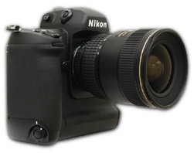
Nikon D-1
Respaldos de captura digital
Este sistema de captura se utiliza en cámaras de gran formato, generalmente de 9x12 cm, y es de aplicación exclusiva en estudio. Son respaldos que se adaptan a la cámara de placas convencional y van conectados directamente a un ordenador. Los que ofrecen archivos de mayor tamaño (por encima de los 100 Mb) suelen funcionar como un escáner. Ello comporta que, en algunos casos, la captura puede durar algunos segundos (el tiempo necesario para que el lector realice el barrido en toda la superficie de captura). Los respaldos más modernos ofrecen la posibilidad de capturas instantáneas con flash. Esta tecnología tiene un coste elevado y es apta para los trabajos de bodegón y motivos estáticos.
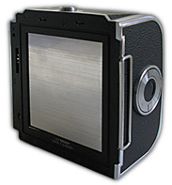 | 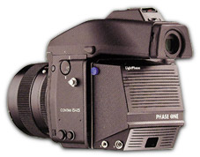
Respaldo Phase-One para cámara Hasselblad, de medio formato. La superficie de captura equivale al formato de 35mm
Características de las cámaras digitales
Las cámaras digitales utilizan unos principios fotográficos heredados de la fotografía química (o analógica), pero también se basan en la tecnología utilizada en las cámaras de vídeo. Es decir, las cámaras digitales tienen unas características específicas que las diferencian tanto de las cámaras fotográficas convencionales como de las utilizadas en vídeo. A continuación encontrarás los aspectos de la fotografía digital que no se comparten con la fotografía química.
El ordenador
Utilizar una cámara digital va estrechamente vinculado a la necesidad de disponer de un ordenador con unas prestaciones determinadas (en el nivel 2 del Curso encontrarás información precisa al respecto). El sistema operativo, la capacidad del disco duro, la velocidad del procesador y la posibilidad de conectar dispositivos USB al ordenador, son aspectos decisivos en la utilización de las actuales cámaras digitales.
No olvides que cada cámara utiliza un software propio para relacionarse con el ordenador. Ello comporta que deberás tener instalados los programas en tu ordenador. De lo contrario, el ordenador no reconocerá la cámara (o la disquetera) y, por tanto, no podrás abrir las imágenes ni guardarlas un tu disco duro o transferirlas a otro dispositivo de almacenamiento.
CONSEJO
Si dispones de un ordenador algo antiguo y decides cambiarlo, asegúrate de que el nuevo equipo dispone de las conexiones necesarias para que sean compatibles con la cámara y sus periféricos.
Tarjetas de memoria
El aspecto más destacado consiste en que la película es substituida por un soporte magnético. En la mayoría de los casos una tarjeta de memoria, que puede variar en capacidad, es decir, en Mb de memoria. Actualmente existen tarjetas que superan los 250 Mb de capacidad.
La velocidad de grabación de la tarjeta tiene un papel fundamental en el tiempo que la cámara invierte en transferir los datos a la tarjeta. Ello afecta al tiempo de espera entre captura y captura. Las velocidades de grabación más comunes oscilan entre 4x, 8x y 12x. A mayor velocidad de grabación, menor intervalo entre capturas.
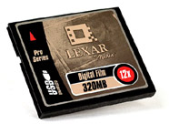
Tarjeta de memoria Lexar, de gran capacidad (320Mb), y alta velocidad de grabación (12x)
CONSEJO
En caso de tener que almacenar muchas imágenes, resulta más seguro disponer de varias tarjetas de capacidad media que una sola de gran capacidad.
El CCD
Este dispositivo (Charge Coupled Device o dispositivo acoplado de carga) es un sensor electrónico, encargado de convertir los impulsos lumínicos en datos electrónicos que, a su vez, el procesador de la cámara convierte en imagen.
Existen diferentes tipos de CCD, que se diferencian por su estructura, calidad y tamaño. Por lo general, esta es una información técnica que suele pasar inadvertida por el consumidor, y es un factor fundamental tanto para la calidad de las imágenes como para las posibilidades de tratamiento electrónico en el ordenador.
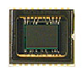 | 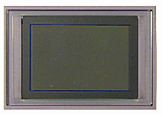
Diferencias de tamaño entre un CCD de una cámara Coolpix 990 y una D-1, ambas de Nikon

